Nombre: __________________________________________________________
Fecha de nacimiento: _______________________________
El dibujo es una representación a mano alzada de una pieza real.  Para representar la pieza se han utilizado líneas rectas y curvas.  Señale los extremos de los segmentos y los arcos del dibujo del recuadro inferior.  Ponga líneas cruzadas igual como están puestas en la muestra de la derecha.  Si existe más de una interpretación, elija la más sencilla. | 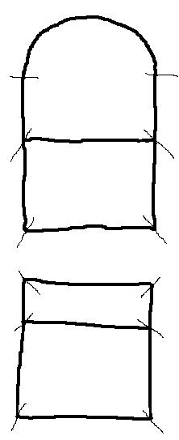

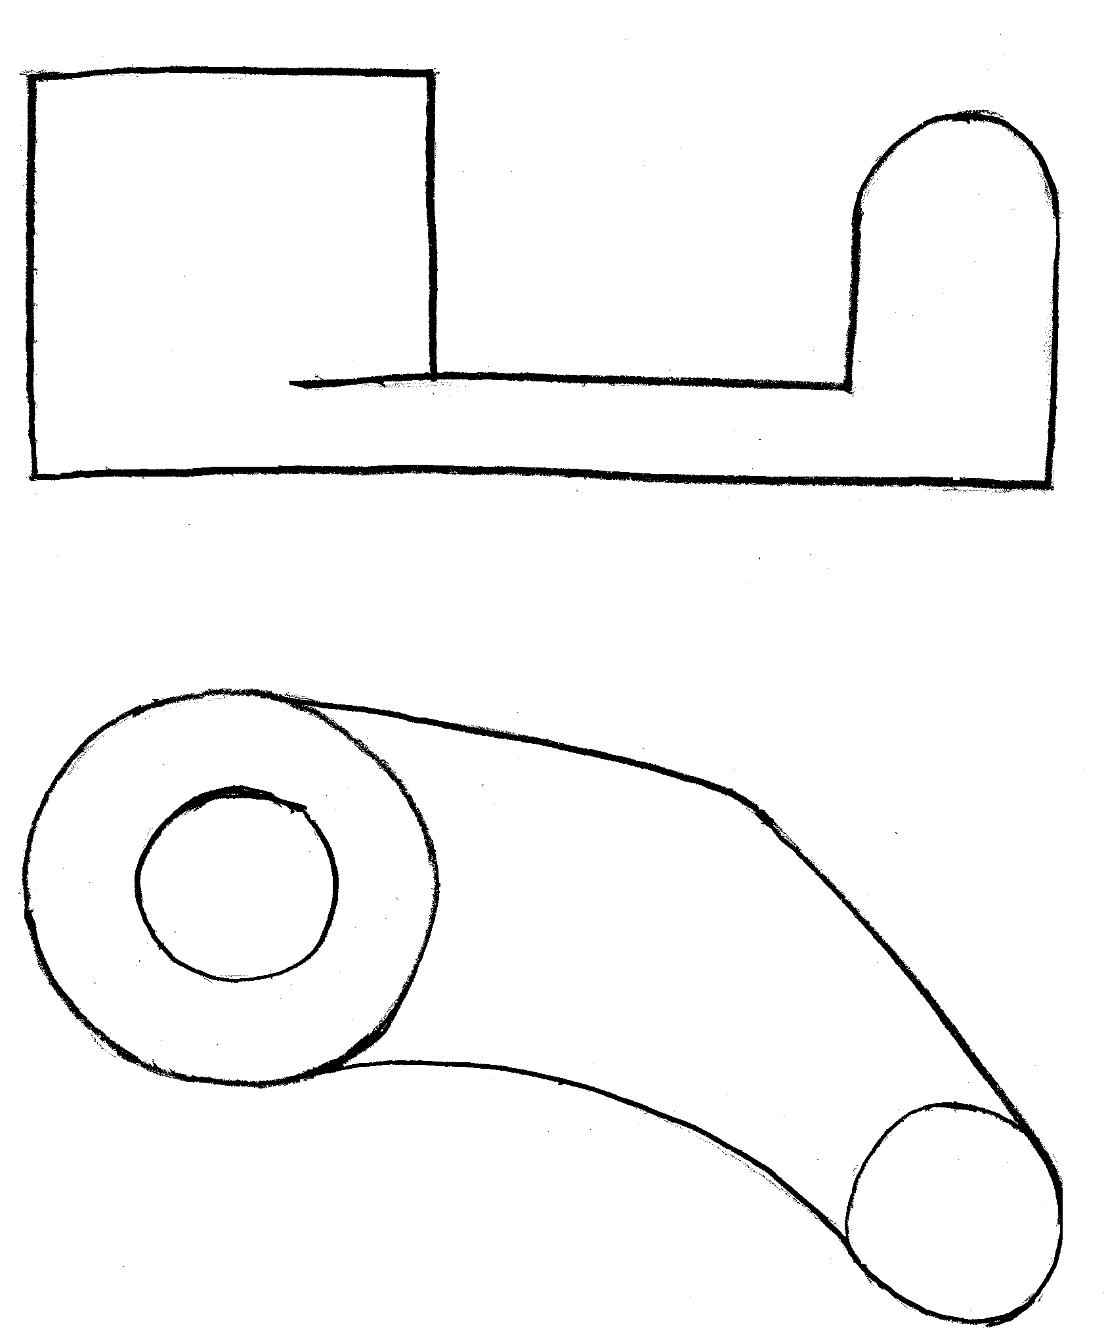

Nombre: __________________________________________________________
Fecha de nacimiento: _______________________________
El dibujo es una representación a mano alzada de una pieza real.

Para representar la pieza se han utilizado líneas rectas y curvas.

Señale los extremos de los segmentos y los arcos del dibujo del recuadro inferior.
Ponga líneas cruzadas igual como están puestas en la muestra de la derecha.

Si existe más de una interpretación, elija la más sencilla.

